Тема недели № 33
Праздник мира и труда. Профессии. Звук и буква Щ Дифференциация Ч –Щ
с 27.04.2020 – 30.04.2020 г.

Цель: Знания о профессиях: название, место, материал, оборудование, инструменты, результат. Составление описательных рассказов. Глаголы прошедшего, настоящего, будущего времени. Подбор синонимов различных форм слов. Предлоги: игры и упражнения с ранее изученными предлогами. Составление повествовательно-описательного рассказа по плану (по рисункам).

ОД: Обучение грамоте.
http://dou8.edu-nv.ru/svedeniya-ob-obrazovatelnoj-organizatsii/938-dokumenty/6326-stranichka-uchitelya-defektologa
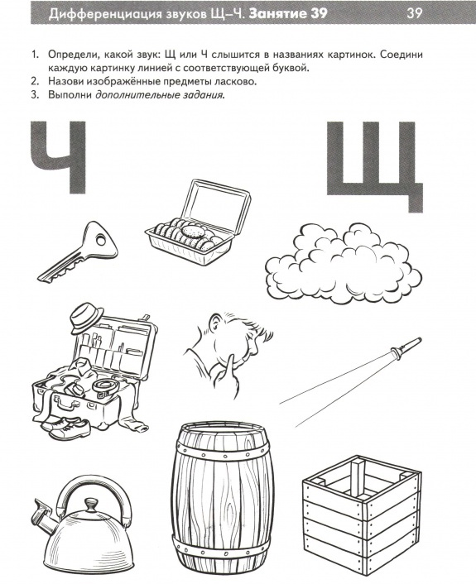
ОД: Физическое развитие.
http://dou8.edu-nv.ru/svedeniya-ob-obrazovatelnoj-organizatsii/938-dokumenty/6328-stranichka-instruktora-po-sportu
ОД: Аппликация.
Тема: «Отважные полярники»
Задачи: Продолжать учить создавать образ человека в аппликативной технике. Совершенствовать технику симметричного вырезывания. Развивать навыки сотрудничества в коллективном творчестве. Воспитывать уважение к людям героических профессий.
https://www.maam.ru/detskijsad/aplikacija-otvazhnye-poljarniki.html

